**Documentation User Manual Book**

Website App Chat

First Landing Page/Web

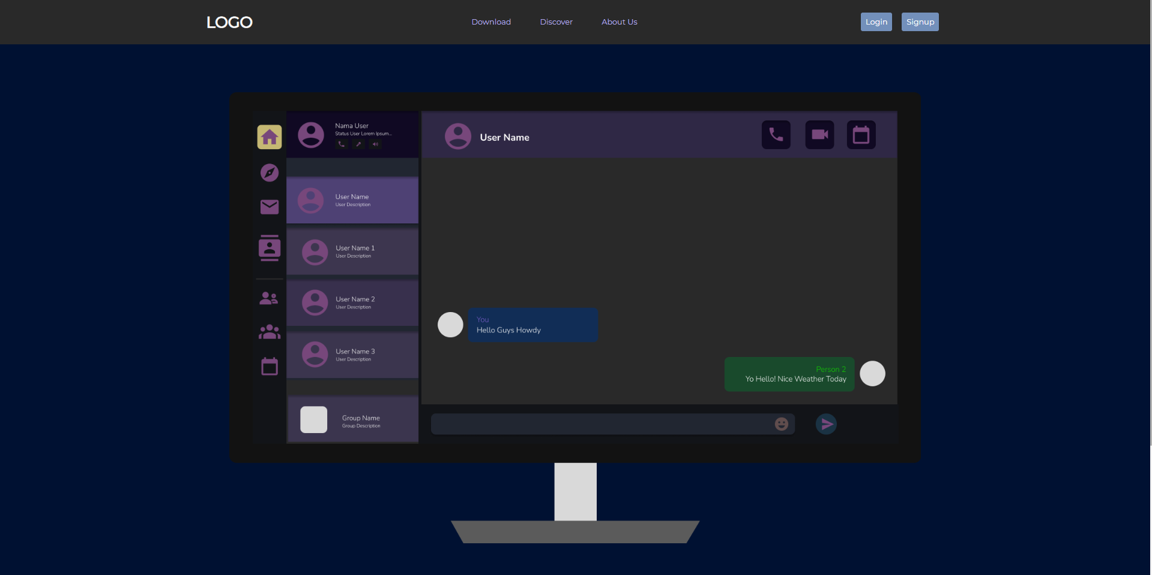

**Sign Up**

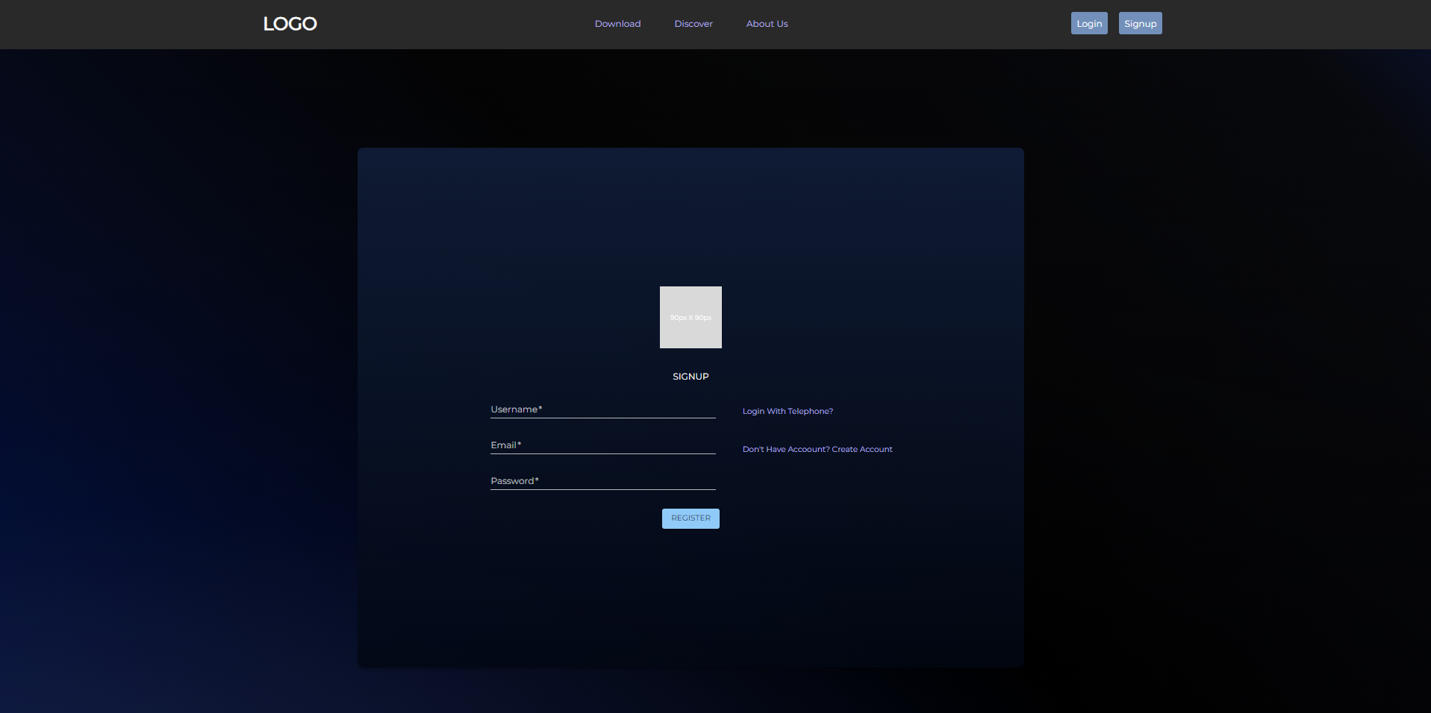

**How it Works**

User mengisi form yang tersedia pada laman sign up dan web akan menghandle data user untuk selanjutnya dimasukan kedalam database untuk melakukan login. Hal yang user harus lakukan yaitu :

1. Mengisi Username yang diinginkan dengan angka, huruf atau/dan simbol
2. Mengisi Email aktif anda untuk step login.
3. Mengisi Password anda untuk keamanan akun.
4. Tekan button register

Status : Unfinished Function Authentication and Back-end

**Login**

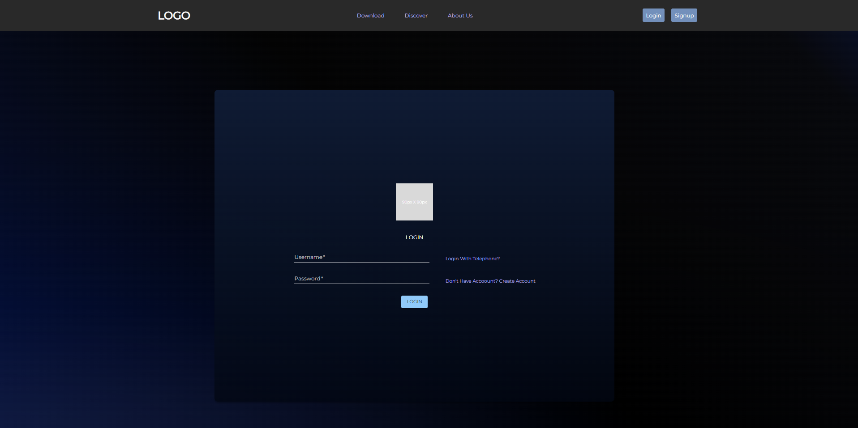

Setelah melakukan register, user diarahkan menuju web tempat melakukan chat. Pada menu login ini hal yang harus dilakukan user yaitu :

1. Mengisi form berisikan username atau email yang telah terdaftar pada tahap Signup
2. User memasukkan password yang terdaftar dan sesuai dengan yang telah user buat.

Status : Unfinished Backend POST

**Endpoint App**

**/app**

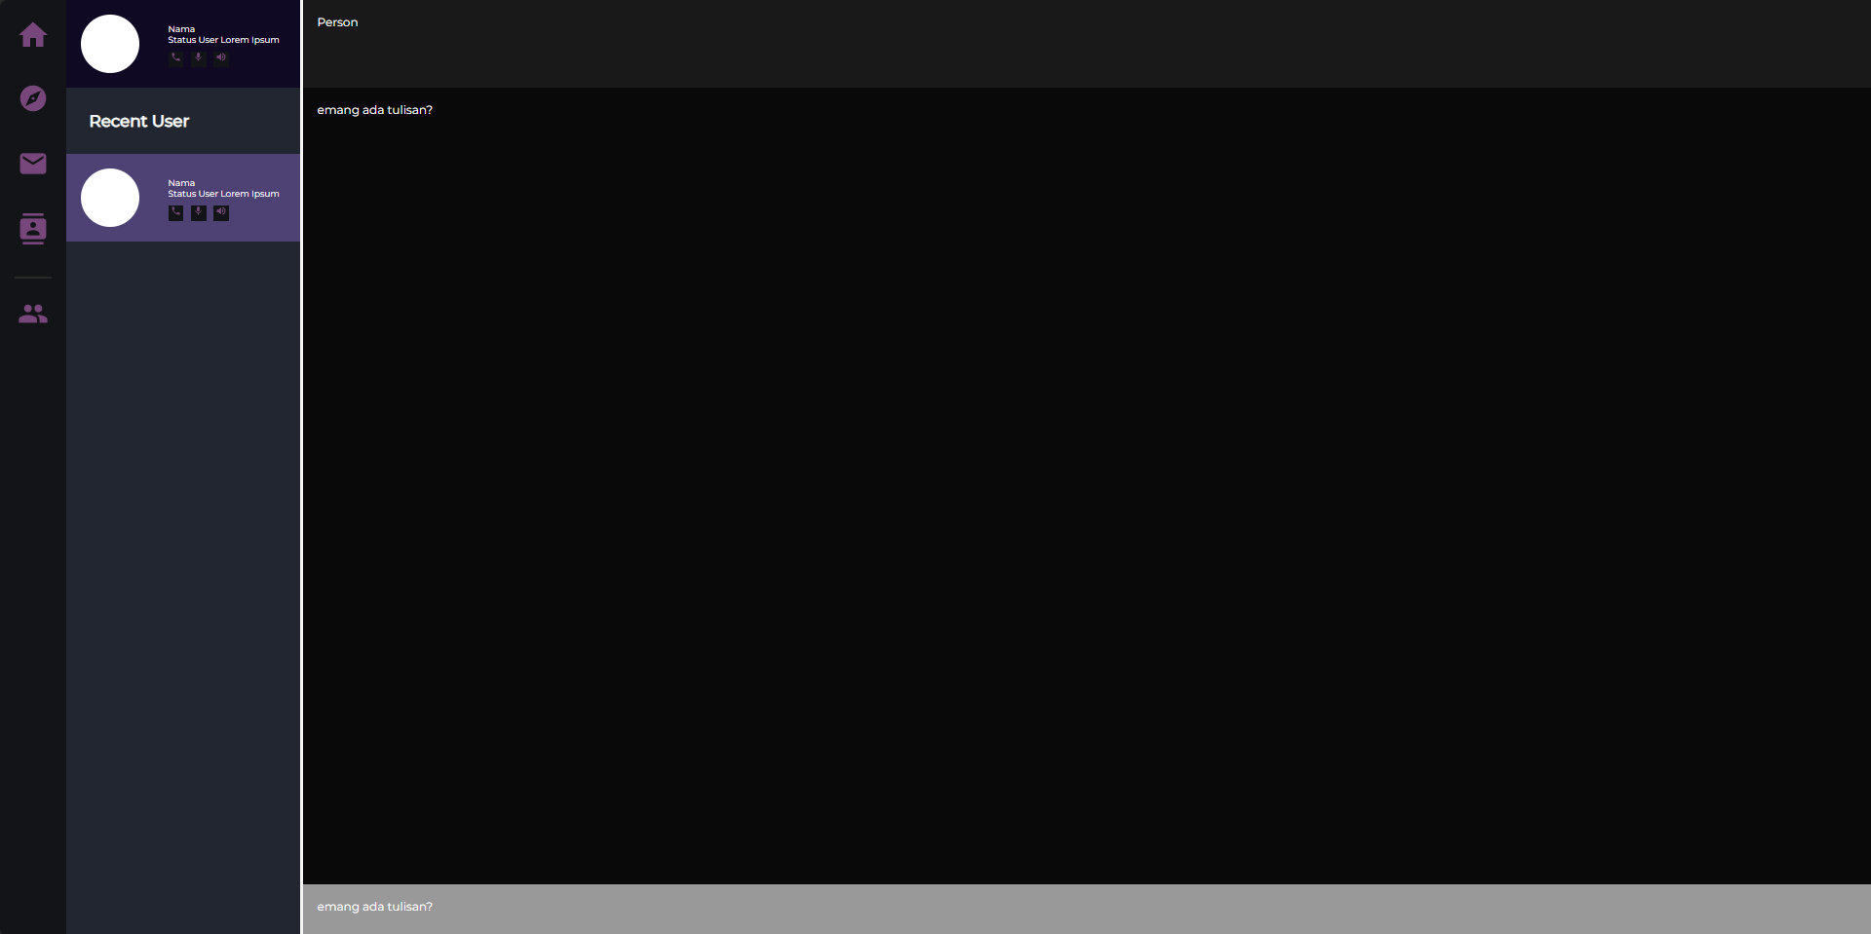

Setelah melakukan Login, user akan di direct ke laman chat untuk selanjutnya dapat melakukan chat dan lain sebagainya yang disediakan oleh web app. Fitur ini masih belum selesai. Apabila fitur selesai user dapat menggunakannya untuk melakukan chat, menambahkan daftar teman dan lain sebagainya

Status : Unfinished Front and Back

Status finish from planning: 6,33%

Status finish for register and login: 50%

Status finish for 1 features: 21,57%